2405/HHB/2019-HHBH
Čj.: UZSVM/HHB/2491/2019-HHBH
Česká republika - Úřad pro zastupování státu ve věcech majetkových
Územní pracoviště Hradec Králové, Horova 180/10, 502 06 Hradec Králové
odbor Odloučené pracoviště Havlíčkův Brod

oznamuje vyhlášení

výběrového řízení č. HHB/003/2019 s aukcí
(dále jen „VŘ“)

na zjištění zájemce o pronájem majetku ve vlastnictví státu, a to:

- nebytové prostory stavby kostela sv. Rodiny: Havlíčkův Brod, bez čp/če, stavba občanského vybavení, která je součástí

pozemku stavební parcela číslo 223, druh pozemku – zastavěná plocha a nádvoří, výměra 726 m², způsob ochrany: nemovitá kulturní památka, památková zóna – budova, pozemek v památkové zóně, zapsaného na LV č. 60000 pro katastrální území Havlíčkův Brod a obec Havlíčkův Brod, v katastru nemovitostí vedeném Katastrálním úřadem pro Vysočinu, Katastrální pracoviště Havlíčkův Brod,

- věci movité, které tvoří původní mobiliář a další vybavení kostela sv. Rodiny, které slouží provozu budovy.

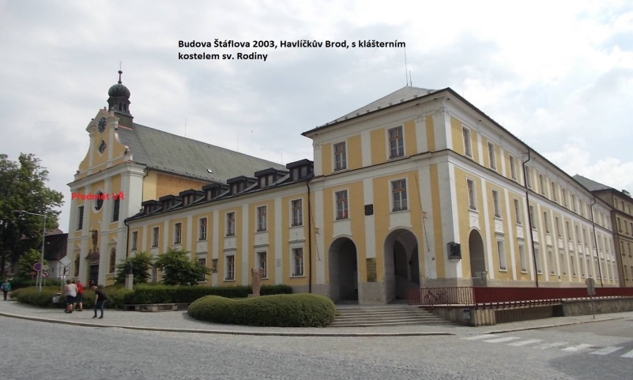
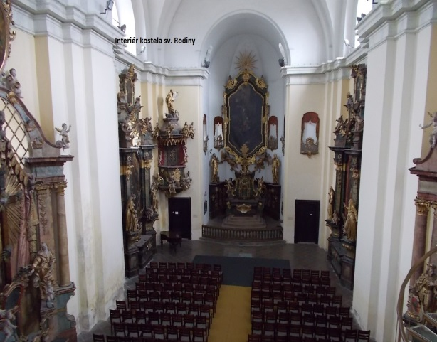
Prohlídka majetku se v případě zájmu uskuteční na místě samém v době vyhlášení VŘ, tj. od pondělí 15. 4. 2019 do středy 15. 5. 2019, do 9:00 hod. včetně, na základě osobní nebo telefonické domluvy s pracovníky ÚZSVM, odbor Odloučené pracoviště Havlíčkův Brod.

Vyhlášená minimální výše ročního nájemného za předmětný majetek činí 22.000,- Kč/rok.

Podrobnosti o nabízeném majetku ve výběrovém řízení, formuláře: „Podmínky výběrových řízení na prodej majetku vyhlašovaných Úřadem pro zastupování státu ve věcech majetkových“, „Informace pro účastníky výběrového řízení a veřejnost k průběhu aukce“, „Nabídka a prohlášení účastníka výběrového řízení“ a návrh smlouvy o nájmu nebytových prostor obdrží zájemci osobně na odboru Odloučené pracoviště Havlíčkův Brod, Štáflova 2003, 580 02 Havlíčkův Brod nebo na webových stránkách: www.uzsvm.cz - Nabídka majetku.

Bližší informace:
telefonní číslo: 569 471 118 – Petra Vidnerová, e-mail: petra.vidnerova@uzsvm.cz
nebo sekretariát 569 471 116 – Martina Pekárková, e-mail: martina.pekarkova@uzsvm.cz

Vyvěšeno:

Sejmuto:

